Бывшая сотрудница налоговой инспекции осуждена за мошенничество в особо крупном размере
26.06.2024
25.06.2024

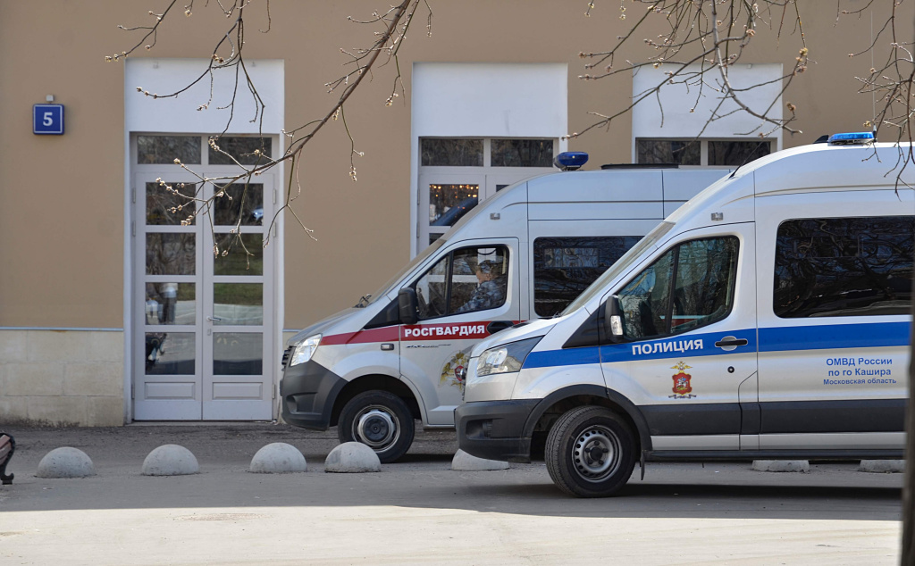

Зюзинский районный суд г. Москвы вынес приговор по уголовному делу в отношении бывшего налогового инспектора контрольно-аналитического отдела одной из столичных налоговых инспекций Марии Деминой. Она осуждена по ч. 4 ст. 159 УК РФ (мошенничество, совершенное группой лиц по предварительному сговору, лицом с использованием своего служебного положения, в особо крупном размере).

В суде установлено, что Демина и ее соучастник, уголовное дело в отношении которого выделено в отдельное производство в связи с заключением с ним досудебного соглашения о сотрудничестве, в апреле 2022 года решили в корыстных целях воспользоваться информацией о проведении в отношении коммерческой организации налоговой проверки.

Во исполнение задуманного, Демина за денежное вознаграждение в размере 70 млн рублей предложила руководителю компании помощь в уменьшении суммы доначислений по результатам проведения проверки. Мужчина согласился и передал сообщникам часть оговоренной суммы в размере 15 млн рублей.

При этом реальной возможности обеспечить вынесение решения в пользу организации сообщники не имели, какие-либо действия, направленные на уменьшение суммы доначислений в отношении компании, предпринимать не собирались.

После того, как в январе 2023 года налоговой инспекцией было принято решение о привлечении юридического лица к ответственности за налоговое правонарушение, и на организацию возложена обязанность уплаты недоимки, пени, штрафа на общую сумму более 380 млн рублей, руководитель компании обратился в правоохранительные органы.

С учетом позиции государственного обвинителя прокуратуры Центрального административного округа суд приговорил Демину к 2 годам лишения свободы с отбыванием наказания в исправительной колонии общего режима. Суд также лишил ее права занимать должности на государственной службе, связанные с исполнением организационно-распорядительных, административно-хозяйственных функций, сроком на 2 года.

Гражданский иск прокурора о признании недействительной сделки по передаче денежных средств в размере 15 млн рублей и обращении их в доход государства удовлетворен. Арест на денежные средства сохранен до исполнения приговора в части иска.

Ранее этим же судом осужден соучастник Деминой.

Адрес страницы: http://meschanka.mos.ru/safety-and-security/the-prosecutor-s-office/detail/12446371.html
Управа Мещанского района города Москвы

